МУНИЦИПАЛЬНОЕ БЮДЖЕТНОЕ ОБЩЕОБРАЗОВАТЕЛЬНОЕ

УЧРЕЖДЕНИЕ «МАРЬЯНОВСКАЯ ШКОЛА»
КРАСНОГВАРДЕЙСКОГО РАЙОНА РЕСПУБЛИКИ КРЫМ

ПРИКАЗ

15.01.2019 г. № 38/1

с.Марьяновка

Об утверждении форм отчетов о результатах самообследования МБОУ «Марьяновская школа»

В соответствии с приказами Министерства образования и науки Российской Федерации от 14. 16. 2013 г. № 462 «Об утверждении Порядка проведения самообследования образовательной организацией» ( с изменениями от 14.12. 2017 г. № 1218), от 10. 12. 2013 г. № 1324 «Об утверждении показателей деятельности образовательной организации, подлежащей самообследованию» и на основании приказа Управления образования Администрации Красногвардейского района Республики Крым от 24.01. 2018 г. № 45 «Об утверждении форм отчетов о результатах самообследования муниципальных бюджетных образовательных учреждений Красногвардейского района республики Крым и организации сбора отчетов», в целях организации работы по сбору и хранению отчетов о результатах самообследования,

ПРИКАЗЫВАЮ:
- Утвердить форму отчета о результатах самообследования МБОУ «Марьяновская школа» ( Приложение 1)
- Заместителю директора Шестаковой Е.И.:
  - Организовать сбор и анализ отчетов о результатах самообследования по прилагаемым формам в соответствии с Порядком проведения самообследования ОУ утвержденным приказом Министерства образования и науки Российской Федерации от 14.06. 2013 г. № 462 (далее - Порядок).
  - Обеспечить хранение отчетов о результатах самообследования ОУ в течение не менее 5 лет.
- Ответственному за сайт школы Мосейчуку В.В. разместить отчет о результатах самообследования ОУ на официальном сайте учреждения до 01.04.2019 г.

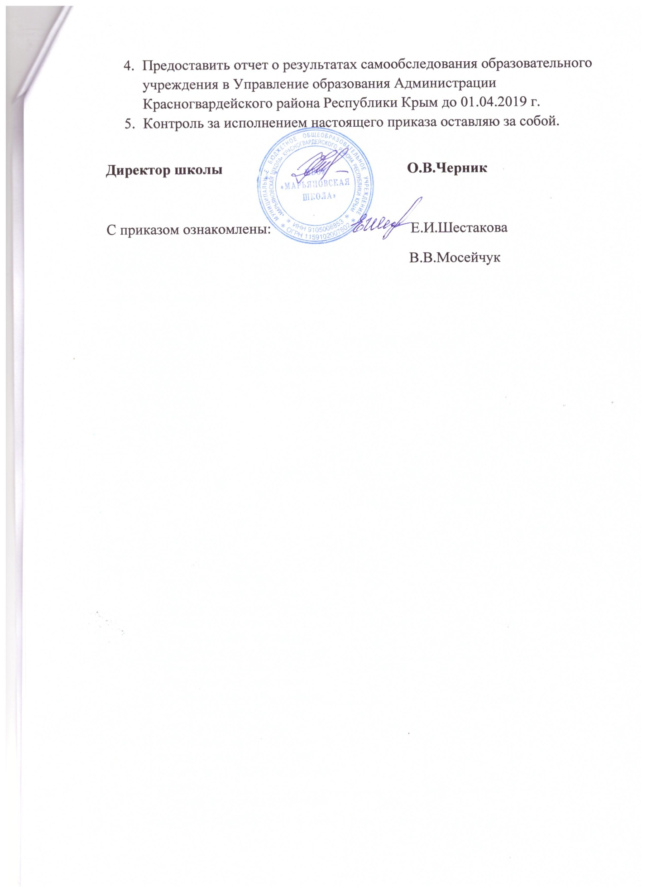

Приложение 1
Форма отчета о результатах самообследования муниципального бюджетного общеобразовательного учреждения
__________________________________________________________________
(наименование образовательного учреждения)
_______________________________________________________________________________________________________
^{( отчетный период)}

I. Аналитическая часть, включающая оценку деятельности образовательной организации в соответствии с п. 6 и 7 Порядка проведения самообследования образовательной организации, утвержденного приказом Министерства образования и науки Российской Федерации от 14.06.2013 № 462 "Об утверждении Порядка проведения самообследования образовательной организацией" (с изменениями от 14.12.2017 №1218).

  - Общая характеристика учреждения.
  - Организационно-правовое обеспечение образовательной деятельности.
  - Структура образовательного учреждения и система управления.
  - Анализ состояния и эффективности методической деятельности учреждения.
  - Качество кадрового потенциала.
  - Содержание и качество подготовки учащихся.
  - Качество учебно-методического и библиотечно-информационного обеспечения.
  - Материально-техническая база.
II. Показатели деятельности муниципального бюджетного
общеобразовательного учреждения
№  п/п | Показатели | Единица измерения | Значение (за отчетный период) | Значение (за период, предшествующий отчетному)
1. | Образовательная деятельность
1.1. | Общая численность учащихся | человек
1.2. | Численность учащихся по образовательной программе начального общего образования | человек
1.3. | Численность учащихся по образовательной программе основного общего образования | человек
1.4. | Численность учащихся по образовательной программе среднего общего образования | человек
1.5. | Численность/удельный вес численности учащихся, успевающих на "4" и "5" по результатам промежуточной аттестации, в общей численности учащихся | человек/%
1.6. | Средний балл государственной итоговой аттестации выпускников 9 класса по русскому языку | балл
1.7. | Средний балл государственной итоговой аттестации выпускников 9 класса по математике | балл
1.8. | Средний балл государственной итоговой аттестации выпускников 11 класса по русскому языку | балл
1.9. | Средний балл государственной итоговой аттестации выпускников 11 класса по математике | балл
1.10. | Численность/удельный вес численности выпускников 9 класса, получивших неудовлетворительные результаты на государственной итоговой аттестации по русскому языку, в общей численности выпускников 9 класса | человек/%
1.11. | Численность/удельный вес численности выпускников 9 класса, получивших неудовлетворительные результаты на государственной итоговой аттестации по математике, в общей численности выпускников 9 класса | человек/%
1.12. | Численность/удельный вес численности выпускников 11 класса, получивших результаты ниже установленного минимального количества баллов государственной итоговой аттестации по русскому языку, в общей численности выпускников 11 класса | человек/%
1.13. | Численность/удельный вес численности выпускников 11 класса, получивших результаты ниже установленного минимального количества баллов государственной итоговой аттестации по математике, в общей численности выпускников 11 класса | человек/%
1.14. | Численность/удельный вес численности выпускников 9 класса, не получивших аттестаты об основном общем образовании, в общей численности выпускников 9 класса | человек/%
1.15. | Численность/удельный вес численности выпускников 11 класса, не получивших аттестаты о среднем общем образовании, в общей численности выпускников 11 класса | человек/%
1.16. | Численность/удельный вес численности выпускников 9 класса, получивших аттестаты об основном общем образовании с отличием, в общей численности выпускников 9 класса | человек/%
1.17. | Численность/удельный вес численности выпускников 11 класса, получивших аттестаты о среднем общем образовании с отличием, в общей численности выпускников 11 класса | человек/%
1.18. | Численность/удельный вес численности учащихся, принявших участие в различных олимпиадах, смотрах, конкурсах, в общей численности учащихся | человек/%
1.19. | Численность/удельный вес численности учащихся - победителей и призеров олимпиад, смотров, конкурсов (очное участие), в общей численности учащихся, в том числе: | человек/%
1.19.1. | Регионального уровня | человек/%
1.19.2. | Федерального уровня | человек/%
1.19.3. | Международного уровня | человек/%
1.20. | Численность/удельный вес численности учащихся, получающих образование с углубленным изучением отдельных учебных предметов, в общей численности учащихся | человек/%
1.21. | Численность/удельный вес численности учащихся, получающих образование в рамках профильного обучения, в общей численности учащихся | человек/%
1.22. | Численность/удельный вес численности обучающихся с применением дистанционных образовательных технологий, электронного обучения, в общей численности учащихся | человек/%
1.23. | Численность/удельный вес численности учащихся в рамках сетевой формы реализации образовательных программ, в общей численности учащихся | человек/%
1.24. | Общая численность педагогических работников, в том числе: | человек
1.25. | Численность/удельный вес численности педагогических работников, имеющих высшее образование, в общей численности педагогических работников | человек/%
1.26. | Численность/удельный вес численности педагогических работников, имеющих высшее образование педагогической направленности (профиля), в общей численности педагогических работников | человек/%
1.27. | Численность/удельный вес численности педагогических работников, имеющих среднее профессиональное образование, в общей численности педагогических работников | человек/%
1.28. | Численность/удельный вес численности педагогических работников, имеющих среднее профессиональное образование педагогической направленности (профиля), в общей численности педагогических работников | человек/%
1.29. | Численность/удельный вес численности педагогических работников, которым по результатам аттестации присвоена квалификационная категория, в общей численности педагогических работников, в том числе: | человек/%
1.29.1. | Высшая | человек/%
1.29.2. | Первая | человек/%
1.30. | Численность/удельный вес численности педагогических работников в общей численности педагогических работников, педагогический стаж работы которых составляет: | человек/%
1.30.1. | До 5 лет | человек/%
1.30.2. | Свыше 30 лет | человек/%
1.31. | Численность/удельный вес численности педагогических работников в общей численности педагогических работников в возрасте до 30 лет | человек/%
1.32. | Численность/удельный вес численности педагогических работников в общей численности педагогических работников в возрасте от 55 лет | человек/%
1.33. | Численность/удельный вес численности педагогических и административно-хозяйственных работников, прошедших за последние 5 лет повышение квалификации/профессиональную переподготовку по профилю педагогической деятельности или иной осуществляемой в образовательной организации деятельности, в общей численности педагогических и административно-хозяйственных работников | человек/%
1.34. | Численность/удельный вес численности педагогических и административно-хозяйственных работников, прошедших повышение квалификации по применению в образовательном процессе федеральных государственных образовательных стандартов, в общей численности педагогических и административно-хозяйственных работников | человек/%
2. | Инфраструктура
2.1. | Количество компьютеров в расчете на одного учащегося | единиц
2.2. | Количество экземпляров учебной и учебно-методической литературы из общего количества единиц хранения библиотечного фонда, состоящих на учете, в расчете на одного учащегося | единиц
2.3. | Наличие в образовательной организации системы электронного документооборота | да/нет
2.4. | Наличие читального зала библиотеки, в том числе: | да/нет
2.4.1. | С обеспечением возможности работы на стационарных компьютерах или использования переносных компьютеров | да/нет
2.4.2. | С медиатекой | да/нет
2.4.3. | Оснащенного средствами сканирования и распознавания текстов | да/нет
2.4.4. | С выходом в Интернет с компьютеров, расположенных в помещении библиотеки | да/нет
2.4.5. | С контролируемой распечаткой бумажных материалов | да/нет
2.5. | Численность/удельный вес численности учащихся, которым обеспечена возможность пользоваться широкополосным Интернетом (не менее 2 Мб/с), в общей численности учащихся | человек/%
2.6. | Общая площадь помещений, в которых осуществляется образовательная деятельность, в расчете на одного учащегося | кв. м
Директор __________________ И.О.Фамилия
М.П.

